Projet d’école du développement durable

Par Benjamin LISAN, 2 février 2014

Présentation de ce document : Ce document est juste un document de travail pour un projet hypothétique lié à une Association hypothétique. Il est surtout destiné à ce que d’autres ONG _ agissant dans le cadre de la lutte contre pauvreté et l’insécurité alimentaire, du développement durable ou de l’agriculture ou la sylviculture _ puissent le réutiliser (vous pouvez réutiliser ce document gratuitement pour vos propres besoins personnels).
L'idée de construire une école pour le Développement durable, ayant pour but des formations à l'agriculture biologique pour des populations précaires, pour leur garantir la sécurité alimentaire, a alors germé dans l’esprit de l’auteur. Sa priorité est d’abord de nourrir et d’améliorer la vie de l’Homme, pour préserver les forêts et l’environnement.

Ambitions : Développer un espace de Créativité et d’Innovation pour faire la promotion de Solutions de Développement et d’Agriculture Durables en Afrique.

Activités : Formation, Production, Recherche & Développement En Agriculture et Développement Durable en Afrique.

Les bases du projet : La première activité qui sera de développer dans le futur centre du développement durable en agro-écologie, pour permettre la formation aux techniques de l’agriculture naturelle et de conservation, afin de former des jeunes déscolarisés, des étudiants, des chômeurs ou des paysans a une agriculture plus respectueuse de l'environnement. Le but majeur étant de faire passer ces populations de l'état de précarité à une situation d'autonomie sociale et financière par le développement d'emplois dans ce secteur.

Système de production intégré : Rien ne sera perdu, tout sera transformé ou/et recyclé. Par exemple, les fientes des animaux, les déchets de toute sorte seront réutilisés. Les déchets organiques de la ferme serviraient à produire du biogaz.
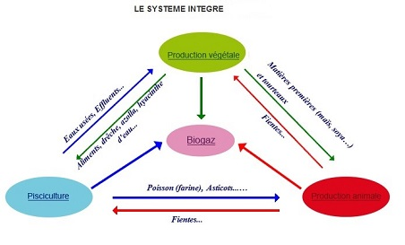

Formations : Des agents formés par le centre seront mandatés dans les exploitations paysannes afin de leur apprendre les techniques de gestion des ressources naturelles. Au programme, étude du sol et de ses caractéristiques, vie microbienne, interactivité de la faune et de la flore dans les écosystèmes et gestion de l'eau.

Autofinancement : Le centre, une fois construit, s'autofinancera grâce à l'élevage et à l'agriculture.
Si l'autofinancement était atteint (?), la ferme pédagogique distribuerait alors, gratuitement ou à bas prix, des graines de plantes alimentaires et d’arbres, pour que les villageois les plantent dans leur propre jardin.

La banque de semences : La création d'une banque de semences est aussi au programme. Elle permettra aux agriculteurs de ne plus dépendre des grosses firmes semencières les obligeant à racheter des semences chaque année car celles imposées donnent des graines stériles et donc inutilisables pour un semis futurs.

Le but de cette banque est de conserver les semences de :

- Des plantes alimentaires (but principal).
- Des plantes médicinales.
- de diverses variétés d’arbres : a) alimentaires, b) pour le bois, c) médicinaux, d) pour leur contribution à fertiliser les sols (pour les agroforêts et parcs agroforestiers).
- De plantes rares et en voie de disparition (selon les moyens financiers du centre).

La création d'une banque de semences permettra aux agriculteurs de ne plus dépendre des importantes firmes semencières, les obligeant à racheter des semences chaque année, car celles _ qui leur sont imposées _ donnent des graines stériles et donc inutilisables pour un semis futurs.
Les « jour de marché », les agriculteurs partageront leurs graines, les adaptations et leurs améliorations des méthodes des champs agroforestiers et de d’autres nouvelles techniques culturales, via la banque de semences.

Les opérations suivantes pourraient être assurées par la banque de semences :

- Pré-nettoyage,
- Pré-séchage,
- Dépulpage,
- Séchage des fruits à la chaleur naturelle,
- Séchage à couvert,
- Séparation,
- Culbutage,
- Battage,
- Désailage,
- Criblage,
- Flottation,
- Triage par gravité,
- Calibrage,
- Contrôle de la teneur en eau.

Par le biais de cette banque des semences locales [dites semences paysannes] seront mises à disposition des agriculteurs.
Une traçabilité (dates de péremption etc.) sera assurée pour permettre le contrôle des graines et de leur qualité.

Cultures :

Dans les jardins et champs, on y expérimente la biodynamique, la permaculture, l’agriculture biologique, la lutte biologique, l’agriculture naturelle … Une partie du terrain agricole serait consacré à :

- Un parc agro-forestier, avec des arbres producteurs d’azote et de fourrage, faisant tourner cultures et pâturages (selon la saison) et aux haies vives.
- Une agro-forêt ou/et jardin-forêt multi-strates (en permaculture …).

Voir en annexe, la liste des cultures qui pourraient y être proposées. L’apiculture y serait aussi pratiquée, utile en particulier pour la pollinisation des arbres agroforestiers et fruitiers.

Agroforesterie :

On testera tous les arbres aux vertus agroforestières, en particulier les Fabacées, sources d’azote, utile pour la fertilité des sols.
Par exemple, on arrive, après deux ans de jachère à sesbania, à reprendre le cycle de cultures du maïs avec de bons rendements. Avant de remettre la parcelle en culture, les agriculteurs y récolteront par ailleurs du bois de feu.
On fera aussi des essais de greffes d’arbres tropicaux, pour améliorer la qualité des arbres fruitiers (voir Annexe).

  Parcelle arborée de 50 x 50m (1) |   Bande boisée de lisière de 6,7 m de large (2) |   Deux brise-vent de 12,5 m de large (3)
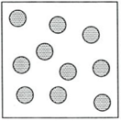  Dix arbres avec des cimes de 8,9 m de rayon (4) | 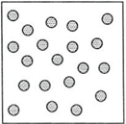  Vingt arbres avec des cimes de 6,3 m de rayon (5) |   Douze haies arbustives de 2 m de large (6)
Six manières de disposer un couvert d'arbres d'environ 25% (en gris) dans un champ de 1 hectare (100x100m) où poussent aussi des cultures (en blanc). Les lignes de contact entre arbres et cultures à l'intérieur du champ représentent l'interface arbres / cultures. La longueur de l'interface pour chacun des cas est (1) 100 m, (2) 346 m. (3) 300 m, (4) 559 m, (5) 792 m, (6) 2400 m.

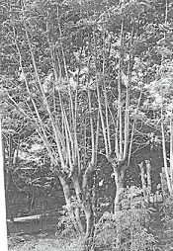  Haie vive de Senna siamea (= Cassia siamea, Légumineuse-Césalpiniacée) en bordure de jardin. Régulièrement étêtés, ces « taillis suspendus » produisent de nombreuses perches pour la construction Zabré, Burkina Faso, 1996. © E. Torquebiau. | 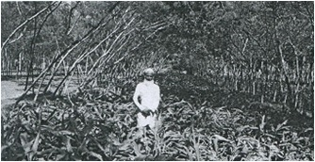  Alignements de Leucaena leucocephala en bordure de champs de gingembre. Agroforestrie expérimentale, Dinajpur, Bangladesh (c) Torquebiau. Source : L'agroforesterie, des arbres et des champs, Emmanuel Torquebiau, L'Harmattan, 2007.
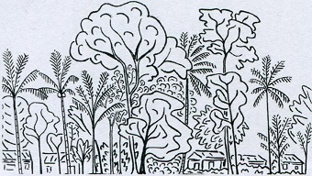  Jardin-forêt multi-étagé dans lequel on reconnaît plusieurs espèces fruitières : durian (Durio zibethinus, Bombacacée), manguier (Mangifera indica, Anacardiacée), cocotiers (Cocos nucifera, Arécacée), duku (Lansium domesiicum, Meliacée), agrumes (Cirrus sp, Rutacée), etc. Le sous-bois est occupé par diverses espèces arbustives. Les maisons sont intégrées dans le jardin-forêt. Sungai Samba, Kalimantan Centre, Indonésie, 1984. ®E. Torquebiau. | 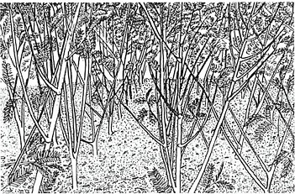  Jachère améliorée à Sesbania sesban (Légumineuse-Fabacée). Sous ces petits arbres, le sol retrouve sa structure en 2 ans. Agroforesterie expérimentale, Chipata, Zambie, 1992. © R. Le Naour.

Etapes préliminaires du projet (Voir "Annexe : divisions du projet en sous-projets") :

- Rédiger le projet d'achat,
- Puis achat du domaine,
- sa légalisation, par l'obtention de son titre foncier,
- Puis premiers travaux sur le domaine comme a) la clôture (i.e. construction de la haie vive), b) le forage etc. ...
- Puis construction du 1er local (pour y stocker le matériel de jardinage ...).
- Puis plus tard, mise en place du « goutte à goutte » ( ?).

Les risques :
- Insécurité foncière : vol de la propriété du terrain par des personnes puissantes (riches, proches du pouvoir), si succès [trop visible] du projet.
- Des personnes _ travaillant ou non à la ferme-école _ pourraient partir avec des pintades sous le bras, des lapins ou même des machines ! (expérience vécue par la ferme-école SONGHAI au Bénin).
- Les jeunes en formation réclameraient les droits des travailleurs, sans véritablement travailler.
- Combats des chefs, manque de démocratie, détournements de fonds, au sein de l’ASSOCIATION.
- Etc.

Besoins : En un premier lieu, l’école a besoin d'un terrain pour bâtir l'école. Elle a besoin d’outils de jardinages, de moyen roulant, des fournitures scolaires par exemples des cahiers, bics, crayons, gommes, des carnets pour prendre des notes sur les techniques potagères. Elle cherche aussi des Vidéos et DVD-ROM qui peuvent éduquer ces enfants sur les enjeux environnementaux.

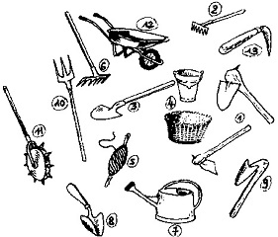  Matériel de jardinage à se procurer. | 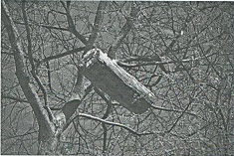  Ruche traditionnelle en tronc évidé dans un Acacia xantophloea (Légumineuse-Mimosacée). Nairobi, Kenya, 1993. © E. Torquebiau

Annexe : Documents, bibliographie, références :

[1] Diaporama de l’école du développement durable (de l’Association ASSOCIATION), mise en ligne à cette adresse :
http://www.flickr.com/photos/develop-afrique/sets/72157640596557755/
[2] L’Agroforesterie, Des arbres et des champs, Emmanuel Torquebiau, L’Harmattan, 2007.
[3] Création d’une ferme pédagogique au service du développement agro-écologique du village de Manompana, Blaise Dupuy et Vincent Menny, association Yapluka - association ADEFA, http://yapluka.aiderenligne.fr/Creation-D-une-Ferme-Pedagogique-a-Manompana.html & http://issuu.com/yapluka/docs/dossier_projet_yapluka
[4] Godfrey Nzamujo, SONGHAÏ, Quand l'Afrique relève la tête, Les Éditions du Cerf, Paris, 2003.
[5] A Thousand Gardens in Africa, Slow Food Education, http://www.slowfood.com/education/pagine/eng/pagina.lasso?-id_pg=24 & http://www.slowfoodfoundation.com/pagine/eng/orti/cerca.lasso?-id_pg=30
[6] L’agroécologie en pratiques, AGRISUD, 2010, 118 pages, www.agrisud.org/eGuide/files/agrisudguide2010_ebook.pdf

Contacts :
Courriel : benjamin.lisan@free.fr
Annexe : divisions du projet en sous-projets :

Mieux vaut traiter séquentiellement chaque étape sous la forme de « microprojets » :
- Le terrain _ avec ses caractéristiques désirées :

a) la fourchette de prix acceptables,
b) sa surface,
c) la présence de l’eau,
d) sa localisation idéale,
e) sa "légalisation" au niveau du titre foncier et quelles garanties sûres sur cette légalisation" (il y a-t-il des escroqueries sur le foncier au Bénin ? Je le suppose),
f) renseignements et garantis sur le vendeur.

- Sa clôture ou/et sa mise en valeur :

Clôture :

- quelle type de clôture (haie vive défensive ? si oui, en combien de temps peut-elle pousser ?).

Mise en valeur, avec la plantation :

a) Choix des arbres agroforestiers (tels que les Fabacées, source d’azote),
b) choix des arbres fruitiers (avocatiers, palmiers, manguiers, papayers … …),
c) voire choix des plantes médicinales ( ?) qu’on pourrait revendre (en tisane, huile, décoction etc. …).
c) + Ruchers + élevages ? (prévoir cages, clapiers, cours clôturées, cabanes …) …

- Le forage (si pas de proximité d’un cours ou d’une étendue d’eau) :

a) 1la fourchette de prix/coûts acceptables,
b) la dureté ou texture du terrain,
c) la profondeur de la nappe,
d) type de technique de percement,
e) quelle sociétés (peut-on le faire soi-même _ voir notre doc _) etc.
f) le moyen de levage / pompage de l’eau et sa source d’énergie : Eolienne mécanique couplée à une pompe mécanique (aspirante / refoulante etc.), bélier hydraulique, Eolienne électrique couplée à une pompe électrique etc.

- Le local :

a) 1la fourchette de prix/coûts acceptables (si achat, si location, si construction),
b) sa surface,
c) équipement en eau (quelle eau ? du puits, d’une citerne. [[Si eau de la ville ? Coût de l’abonnement]] …),
d) équipement en électricité (électricité d’une compagnie nationale ? Comment est tirer les fils électriques, d’où viennent-ils, la puissance électrique du compteur, coût de l’abonnement),
e) équipement en sanitaires (toilette classique avec fosse sceptique, toilette sèche, sa gestion => compostage),
f) renseignements et garantis sur le vendeur ou le loueur.
g) Le lieu (normalement, l’infocentre devrait être près de Godomey Togoudo et l’université d’Abomey Calavi).

Mise en valeur / équipement :

a) sa sécurisation contre les vols,
b) les meubles (tables, chaises, armoires … matériel informatique).

Chaque point est traité comme un projet séparé, tout comme le projet important de banque de graines, déjà décrit.

Annexe : Cultures proposées :

Dans ce jardin, on y cultiverait :

- Des cucurbitacées appelés luffas (cultivés sur des treillis ou sur des tonnelles),
- Des potirons allongés africains,
- Des pastèques,
- des sortes de courgettes rondes de couleur appelées « courgettes africaines »,
- des patates douces,
- des haricots rouges,
- du manioc,
- du tarot,
- de l’amarante ou amaranthe (plante herbacée d’avenir, utilisée comme céréale) …
- du Quinoa tropical, produisant des graines farineuses et gélatineuses, au goût de noisette.
- Du Moringa oleifera, cultivé pour ses feuilles alimentaires et son huile alimentaire. C’est aussi une plante médicinale (le compost, fait à partir de ses feuilles fraiches, serait insecticide (à vérifier)).

Mais aussi :

- du lavandin,
- du ricin (toxique),
- Du piment,
- Des grenadelles … des passiflores ( ?),
- Des ananas,
- Des papayes,
- du Jatropha, dont les graines peuvent servir à faire des bougies à faible coût,
- de la consoude, etc.
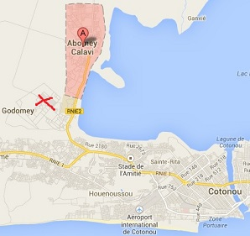
Lieu probable d’implantation de l’infocentre et du centre agricole entre Godomey et Abomey Calavi.

Annexe : Pourquoi greffer ?

- Transformer une plante sauvage en plante cultivée pour profiter des améliorations apportées au cours des siècles par sélection, clônage ou hybridation.
- Pour une espèce, remplacer une variété donnée par une autre présentant plus d'intérêt (moins de maladie, plus précoce, moins fragile, etc.).
- Le greffage permet aussi d'adapter à un terrain particulier une espèce choisie en lui donnant un porte-geffe s'accommodant de ce terrain.
- Certains porte-greffes favoriseront un fort développement du greffon, alors que d'autres le réduiront.On pourra ainsi agir sur le port d'un arbre, sur la couleur de son feuillage, sur celle de sa floraison, voire sur son parfum.

Par greffage, on pourra :
- Changer le sexe d'une espèce dioïque.
- Favoriser une interfécondation entre variétés d'une même espèce.
- Augmenter une résistance aux parasites.
- Rendre productifs friches arbustives, haies sauvages. - Transformer forêts en vergers, agroforêts. ...

Vous devez avoir sous la main :
- Un sécateur.
- Une scie égoïne.
- Un greffoir.
- Mastic à froid ou à chaud (par exemple, cire d’abeille, certaines résines végétales …).
- Ligature en raphia : naturel, il est peu solide, mais biodégradable et se détache seul ; synthétique, il est plus solide, mais doit être coupé quand la greffe a bien pris.

Source : La forêt fruitière, Maurice Chaudière, Editions de Terran, 2008, pages 69 & 70.

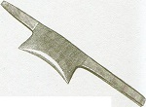  Fendoir | 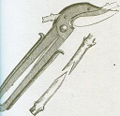  Greffoir sécateur, pour greffe à cheval, modèle Renaud. | 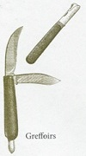  Greffoir | 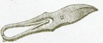  Sécateur
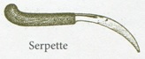  Serpette | 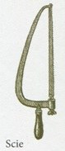  Scie | 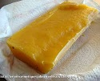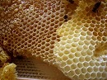  Mastic à la cire d'abeille. | 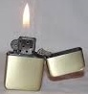  Alcool et flamme pour stériliser les outils servant à réaliser les greffes
Annexe : Calendrier cultural pour les cultures maraichères :

ESPECES | Janvier | Février | Mars | Avril | Mai | Juin | Juillet | Août | Septembre |  | Octobre | Novembre |  | Décembre
Aubergine | S
Aubergine | P
Aubergine | R
Carotte |  |  | S1 | S2 | S3 | S4 | R
Choux cabus |  | S1 | S2 | S3 | S4 | S5
Choux cabus |  |  | P1 | P2 | P3 | P4 | P5
Choux cabus | R |  |  |  |  |  |  |  |  |  |  |  | R
Choux de chine |  |  | S1 | S2 | S3
Choux de chine |  |  |  | R
Concombre |  |  |  |  |  | P1 | P2 | P3 |  | P4
Concombre |  |  |  |  |  |  |  |  |  | R1 | R2 |  | R3 | R4
Courge / Potiron | R |  |  |  |  |  | S1 | S2 |  | S3 |  |  |  | R
Courgette |  |  |  |  |  | S1 | S2 | S3 |  | R0 | R1 |  | R2
Haricot |  |  |  |  |  |  | S1 | S2 |  | S3
Haricot |  |  |  |  |  |  |  |  |  | R1 | R2 |  | R3
Melon |  |  |  |  |  | S1 | S2 | S3
Pastèque |  |  |  |  |  | S1 | S2 S3
Oignon |  |  |  | S1 | S2 |  |  |  |  |  | R1 |  | R2
Poivron |  |  |  | S1 | S2 |  | P1 | P2 |  |  |  |  | R
Tomate |  |  |  |  |  | P |  |  |  |  |  |  | R
Kiwano | R2 | R3 |  |  |  |  | S1 | S2 |  | S3 |  |  |  | R1
gombo |  |  |  |  |  | S1 | S2 | S3 |  | R1 | R2 |  | R3
Margose | P
Margose | R
Amarante | S
Amarante | R
Ail |  |  |  |  | S1 | S2
Ail |  |  |  |  |  |  |  |  |  |  | R
Note : dates des périodes cultures à vérifier.

Parcelle pédagogique 10 ha disponible
Principale culture de subsistance pour les villageois. Culture permettant un autofinancement de la parcelle (riz, manioc, patate douce, igname etc.)
Parcelles de maraîchage expérimental (Aubergine, carotte, chou cabus, chou de chine, concombre, cornichon, courge, potirons, haricot, melon pastèque, poivrons, piment, tomate etc.....)

Annexe : plantes proposées pour la haie défensive entourant la ferme :

Cette haie est installée autour des champs et des locaux, pour tenter d’empêcher ou de freiner les vols des produits agricoles, des animaux, des machines etc.

Haies épineuses :

Nom | Nom scientifique / famille | Photo | Climats | Difficultés | Remarques
Choca bleu | Agave gr. americanae (ex A. vera-cruz Mill.) / Asparagaceae (ex Agavaceae) | 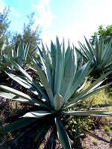 | Tous les climats tropicaux (humides, secs …). | Envahissante.  Occupation au sol assez large.  On peut la trouver au Nord-Ouest de l’Afrique. | espèce originaire du Mexique, cultivée dans de nombreuses régions dans le monde et naturalisée entre autres dans le sud de l’Europe, au Nord-Ouest de l’Afrique, au Pakistan, en Inde, au Sri Lanka, à Maurice et à La Réunion. plantée et naturalisée voire envahissante en particulier sur la côte ouest à basse altitude à la Réunion. Espèce comestible (consommation du chou).
Choca vert | Furcraea foetida / Asparagaceae (ex Agavaceae) | 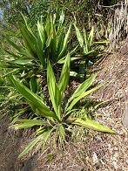 | Tous les climats tropicaux (humides, secs …). | Envahissante.  Occupation au sol assez large.  On peut la trouver au Gabon. | très envahissante à basse altitude sur tout le pourtour de l’île de la Réunion. Espèce originaire d’Amérique centrale et des Caraïbes, cultivée dans de nombreuses régions sèches dans le monde et naturalisée entre autres en Amérique du Sud (Brésil, Bolivie, Venezuela, Costa Rica), en Amérique du Nord (Floride), dans le Pacifique (Hawaii, Polynésie Française, Fidji, Nouvelle Calédonie, Nouvelle Zélande, Tonga, Vanuatu), en Australie, en Asie (Pakistan, Inde, Sri Lanka), en Afrique (Gabon, Les Comores, Madagascar) ... Espèce initialement cultivée pour des raisons économiques (emploi de la fibre sous le nom de chanvre de Maurice) et alimentaires (consommation du chou).
couronne du Christ ou épine du Christ ou Couronne d’épine | Euphorbia milii | 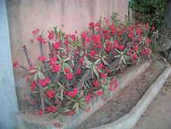 | Tous les climats tropicaux (humides, secs …). | Pourriture par excès d'humidité, les aleurodes, les limaces, les araignées rouges.  Forte toxicité du latex (sève). | Arbuste épineux très répandu à Madagascar, aussi bien sur sa côte que sur ses "hauts plateaux". Arbuste épineux vivace de la famille des Euphorbiacées, pouvant atteindre 1,5m et originaire de Madagascar.  Une atmosphère trop sèche peut favoriser l'apparition d'acariens.  Toxicité : troubles digestifs en cas d'ingestion.
cactus épines jaunes | Opuntia monacantha / Cactaceae | 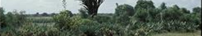 | Sec et humide | 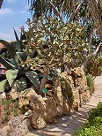 | Il est endémique en Argentine, Brésil, Paraguay, Uruguay et naturalisé en Australie et Afrique du Sud où il est considéré comme plante envahissante. Son habitat naturel est les forêts subtropicales ou tropicales humides de basse altitude et les rivages sablonneux.  C'est un arbuste de 2 à 3 mètres de haut aux fleurs jaunes. Son fruit est comestible. Envahissant.
Bisa Ular Jantan, Penawar Seribu Bisa (Malaisie), Landik, Trus Sujen (Java); Jarong Landak (Anglais). | Barleria lupulina / Acanthaceae | 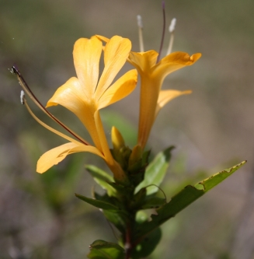 | Sec ? | ? | 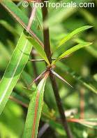 | Se trouve en Asie du Sud et à Madagascar. La plante peut atteindre 1,5 m de haut.  Plante aussi médicinale.

Note : la plupart des agaves peuvent servir dans les haies défensives.
Note2 : Certains églantiers ou rosiers épineux poussent en Afrique, mais plutôt en régions sèches.

Haies allergisante ou urticantes :

Nom | Nom scientifique / famille | Photo | Climats | Difficultés | Remarques
Ongaonga | Urtica ferox /  Urticaceae | 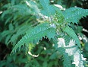 | Sub-tropical | Se trouve en Nouvelle-Zélande.  Risque d’être invasif au Bénin ?  Subtropical. Pas certain qu’elle marche au Bénin. | Ortie arbustive qui pousse uniquement en Nouvelle-Zélande sur l'île du Nord et à l'est de l'île du Sud. Elle se rencontre en basse altitude et dans les forêts côtières. Elle peut mesurer jusqu'à 5 m de hauteur. Des poils urticants de 5 mm ornent les tiges, les nervures et le pourtour des feuilles. Ils contiennent de l'acétylcholine, des histamines, et de la sérotonine.  Le moindre contact avec la plante provoque des piqures très douloureuses durant plusieurs jours.

Annexe : vision, dans un futur lointain, des bâtiments qui composeraient la ferme pédagogique

Hôtel, hébergement
Télécentre
Reprographie,
Internet,
Bases de données documentaires
Centre documentaire.
Bibliothèque de consultation
Restaurant
communautaire
Bâtiments administratifs.
Accueil & écovillage
Plan du centre-école du développement durable
Salles de cours &
Salle informatique
Centre de conférences et de congrès
Atelier de mécanique, de serrurerie et d’électricité.
Atelier pour les cours
Boutique (magasin)
Epicerie
Transformation des produits agricoles et d’élevage (abattoirs, charcuterie, boucherie …)
Agro-industries (jus de fruits, confitures …)
Productions agricoles, champs, vergers, apiculture …
Elevage (aviaire, bovin, porcin, …).
Production animale.
Pisciculture.
Bassins piscicoles
Production d’énergie (solaire, éolien, biogaz …)
Zone de lagunage et de recyclage
Labo de recherche et d’analyses (biologiques, pédologiques ...)
Banque de graine

Bien qu’ils ne soient pas si « micros » ou si « petits » que cela.
Leur nom réunionnais est pipangaille.
Certaines espèces d’amarantes sont cultivées comme plantes potagères, pour leurs feuilles comestibles à la manière des épinards et pour leurs graines, et parfois comme plantes ornementales pour leur floraison en épis spectaculaires colorés.
L'huile de ricin a été utilisée comme lubrifiant pour les moteurs (Source : http://fr.wikipedia.org/wiki/Huile_de_ricin).
Très utilisée en permaculture, la consoude est utile pour tous les jardiniers car elle est capable de récupérer gratuitement les précieux nutriments du sol telle une pompe fonctionnant à l'énergie solaire. Avec ses profondes racines, la consoude ramène du sous-sol de nombreux oligo-éléments et minéraux. C'est pour cette raison qu'on plante souvent des consoudes autour des arbres fruitiers. En effet, les deux plantes ne se font pas concurrences puisque leurs racines sont situées à différents niveaux de profondeur. C'est surtout pour la potasse que l'effet-consoude est le plus efficace (ce qui en fait un excellent engrais pour pomme de terre et tomate). La consoude est très utile en traitement d’appoint par cataplasme pour faciliter la cicatrisation de plaies ou de fractures (Source : http://fr.wikipedia.org/wiki/Consoude).
Cette plante est plutôt dissuasive pour tout homme voulant traverser une haie faite avec cette plante, en dépit du fait que cette plante n'atteint jamais plus de 1,5 mètres de haut.

